Lecture d’un paysage

Notre point d’observation est situé :

J’entends :

Je sens des odeurs :

Les couleurs du paysage sont :

Etude d’un paysage urbanisé

Schéma 1

Savoir s’orienter :
Place correctement les points cardinaux sur la rose des vents

Savoir identifier les plans :
- Colorie sur le schéma :
En vert le 1er plan, en rouge le 2ème plan, en jaune le 3ème plane et en bleu l’arrière plan.
- Trace en bleu foncé la ligne d’horizon

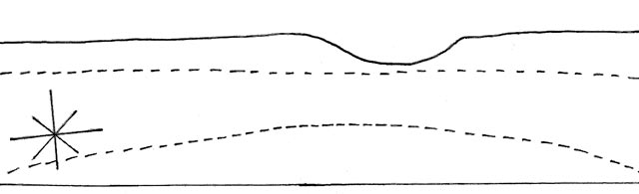

Savoir observer :
- Dans la liste suivante, souligne les mots qui décrivent ce que tu vois :
Ville – plaine - plateau – rivière – montagne – grands ensembles de bâtiments – lotissement – dune – zone industrielle – pollution – camping – route – voie ferrée – château d’eau – grue – troupeau – hangar – forêt – banquise – panneaux publicitaires – jardins potagers – vigne – antennes – champ de maïs – village – églises – bosquets de sapins

- Tu peux en ajouter quelques uns.

Schéma 2

Savoir identifier le relief

Sur ce schéma, colorie en jaune les plateaux, en vert la vallée

Schéma 3

L’homme dans le paysage

Sur ce schéma, colorie :

En rouge les zones urbanisées L’habitat est-il groupé ou dispersé ?
En jaune les zones cultivées De quelles cultures s’agit-il ?

En vert les zones de végétation naturelle Décris cette végétation :

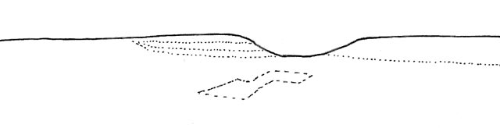

Eléments du paysage |  | 1er plan | 2ème plan |  |  | 3ème plan
 |  | 1er plan | A gauche | Au centre | A droite | 3ème plan
Dus à la nature | Le relief
Dus à la nature | Végétation « naturelle »
Dus aux hommes | Végétation plantée par l’homme
Dus aux hommes | Espaces bâtis
Dus aux hommes | Voies de communication

